**“AAN AMBITIE HEB IK NOOIT GEBREK GEHAD”**

“Ik heb de boot lang afgehouden voor dit interview. Meestal vragen ze zoiets als je ver de geest gaat geven.”

Frans Van Mullem zegt het met pretoogjes. Maar hij ziet er nog bijzonder fit en alert uit. De man voor mij lijkt effectief nog steeds als twee druppels water op de Frans van meer dan 25 jaar geleden. En toch staan er 83 jaren op de teller. Er lijkt geen sleet op te komen. Frans steekt meteen zelf van wal want hij heeft dit gesprek goed voorbereid. Naast hem een indrukwekkend archief van zijn schaakcarrière, netjes ingebonden in een reeks dikke mappen. Als iemand ooit de geschiedenis van schaakclub Colle te boek wil stellen heeft die hier een onschatbare bron van informatie aan. Op tafel ook een resem bekers en trofeeën die hij voor de gelegenheid uit de kast heeft gehaald. Enthousiast blikt Frans terug op een lange loopbaan.

|  |  |
| --- | --- |
|  |  |
| Frans pronkend voor zijn trofeeën | Frans in actie tijdens het voorbije zomertornooi (augustus 2021) |

**FRANS : “**Ik ben geboren in 1938, kort voor de oorlog dus. Daar heb ik nog altijd heldere herinneringen aan, zeker aan het einde ervan toen de Duitsers wegtrokken en er overal werd geschoten en de vliegtuigen boven onze hoofden bulderden, terwijl ik als zevenjarige aardappelen ging rapen op het veld. Ik ben al op mij veertiende gaan werken in een fabriek, want dat was in die tijd normaal in een arbeidersgezin. Mijn vader werkte bij de NMBS en het gezin had het niet al te breed. Maar ik ben tegelijkertijd ook direct begonnen met avondschool te volgen, eerst paswerk, later technisch tekenen, daarna B1 elektromechanica en tenslotte ook elektronica.

Ambitie en doorzettingsvermogen zijn inderdaad de kenmerkende karaktereigenschappen van Frans Van Mullem en zullen de rode draad vormen doorheen zijn leven en ook door heel dit gesprek. Problemen met zijn gehoor vormden al vroeg een lastige handicap die hem altijd verplicht heeft te vechten en vol te houden van kindsbeen af.

**FRANS** : “Ik werkte eerst in een ‘stovenfabriek’ en daarna enkele dagen bij Nobels-Peelman, maar daar was ik snel weg, want duidelijk niets voor mij. Bij de stovenfabriek waren ze blij dat ik terugkwam, want ik was daar wel handig in. Daarna mocht ik beginnen bij IMC in de Breedstraat, waar ik tien jaar werkte in de plaatslagerij, het magazijn en uiteindelijk het bureel waar ik de werkvoorbereiding mocht doen. In 1969 ben ik dan veranderd van job en kwam als arbeidsanalist bij Atlas Copco in Wilrijk terecht en ik ben er gebleven tot mijn brugpensioen op mijn 58e. Het was een prachtjob die ik altijd graag heb gedaan, maar na 44 jaar werken kwam mijn pensionering toch als een geschenk.”

Kort voor de start bij Atlas Copco loopt Frans bij toeval een besmetting door de schaakmicrobe op. Hij zoekt na het stoppen met de avondschool een hobby (“je kan toch thuis niet met je duimen zitten draaien”) en ontmoet in 1968 iemand die hem de beginselen van het schaakspel bijbrengt. Hij zal er nooit meer van genezen. Er bestond ook geen vaccin tegen.

**FRANS : “**Ik begon na een tijdje geregeld te winnen van die vriend en meende dus dat ik er wel wat van kende. Uiteindelijk besloot ik eens langs te gaan bij de schaakclub in mijn stad. In het boek ‘Plan en Oordeel’ van Max Euwe vond ik een partij die begon met 1.f4, de Bird opening, en vond dat geweldig. Dat zou ik spelen! Maar in de club kreeg ik daarmee direct een geweldig pak voor mijn broek. Ik stond meteen weer met mijn voeten op de grond. Niettemin ben ik in 1971 op de ledenvergadering in de Stad Antwerpen, waar de schoonvader ven Gust Verbeke mij hartelijk ontving, toch lid geworden van schaakclub Colle. Ik herinner mij dat Leon Coppens toen net voorzitter werd.”

Frans zou dat eerste jaar geen enkele partij winnen, maar hij zette door en werd een jaar later derde in de 3e reeks om er uiteindelijk in 1973 zelfs kampioen te worden. Het leverde hem een loper in keramiek op, een van die legendarische trofeeën die destijds werden uitgereikt.

**FRANS :** “Toen een jaar later de reeksen werden samengevoegd kwam ik automatisch in eerste terecht. Driemaal ben ik vice-kampioen geworden maar in 1982 lonkte de titel. Ik stond voor de laatste speeldag op de tweede plaats en mijn directe opponent Marc Baes had ik al eerder verslagen. Ook mijn slotpartij haalde ik binnen tegen Gust, terwijl Alex Van Hoey gewonnen stond tegen Marc. Beiden speelden net als ik ook in Kemzeke. Terwijl ik toekeek kon Alex de partij beslissen met een vork op Koning en Dame, maar hij liet het na en Marc Baes haalde alsnog remise. Een Kemzeekse combine? Het kostte me de titel en dat is toch altijd mijn grootste ontgoocheling gebleven. Het gevolg was dat ik niet meer in Kemzeke ben blijven spelen. Maar rancune is er nooit geweest. Ik kom nog altijd goed overeen met Alex.”

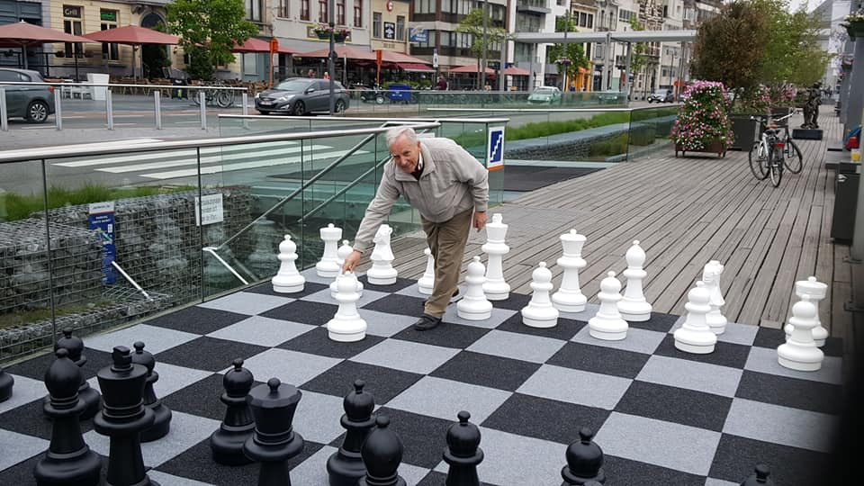

Frans ondersteunt vaak de extra activiteiten die KSK Colle organiseert, schaken op de Markt (mei 2018)

Het parcours van Frans in schaakclub Colle oogt mooi. Naast de drie ereplaatsen won hij ook tweemaal het zomertornooi, in 2004 en in 2013 voor Niels Ongena. En tot 2014 nestelde hij zich onafgebroken in de hoogste reeks om daarna nog tweemaal tweede in reeks 2 en nog eens kampioen in 3e te worden. Om aan te geven hoe sterk hij speelde bewijst zijn hoogste ELO-score van net geen 2000. Naast Colle was en is Frans ook actief in de Antwerpse Handel, de KSFAH. Ook al blijven er daar weinig van de oude garde over, om de 14 dagen speelt hij er ’s zaterdags met veel enthousiasme zijn partij en werd hij zelfs ondervoorzitter van de federatie. Schaken is dan ook zijn lang leven. Als bewijs haalt hij zijn documentatiemappen boven.

**FRANS :** “Ik heb al mijn partijen bijgehouden, met annotaties en analyses. Daar heb ik zelf een formulier voor ontworpen met diagrammen en symbolen voor de stukken. Ook de tabellen met uitslagen en standen van alle kampioenschappen en tornooien zijn hier terug te vinden, net als uiteraard alle clubbladen. Ik ben ook altijd blijven studeren, er staan hier zeker wel een paar honderd schaakboeken. Het schaken was en is heel belangrijk in mijn leven. Ik heb er mij altijd geweldig mee kunnen amuseren en heb er bovendien heel wat vriendschappen aan overgehouden. Vooral de partijen met Gust Verbeke waren legendarisch, altijd speciaal want Gust had wel een ‘karakterke’. Ik ben er ook van overtuigd dat schaken een heel positieve invloed heeft op de werking van de hersenen en het geheugen. Het houdt je mentaal fit.”

|  |  |
| --- | --- |
|  |  |
| Frans in actie tijdens Schaken in de Bib, tegenstander is Jurgen Vertongen (2013) | Analyse van de gespeelde partijen |

Dat Frans er zo monter en alert bij zit bewijst die stelling duidelijk. Maar ook fysiek is de 83-jarige meer dan ok. Elke dinsdag staat er een wandeling van 10 km op het programma. Mens sana in corpore sano, het levend bewijs van die universele spreuk zit hier voor mij. En dat het spelletje op de 64 velden zijn enige passie of hobby zou zijn klopt ook niet.

**FRANS** : “Op een gegeven moment ben ik begonnen met postzegels verzamelen, maar dan specifiek met het thema schaken (alweer! hs). Hoe dat zo gekomen is? Als lid van een filatelieclub kwam ik in contact met verzamelaars met dezelfde interesse. Zo geraakte ik beetje bij beetje aan zegels uit alle uithoeken van de wereld. Momenteel drie dikke boeken vol.”

Hij toont me zijn unieke verzameling prachtige postzegels, onder andere een reeks over en met Karpov, een ander met kunstige schaakstukken en nog veel meer exotisch materiaal.

**FRANS** : “Ik ben er nu wel mee gestopt want er steekt stilaan een klein fortuin in (lacht). En eigenlijk zouden ze ook nog veel mooier gepresenteerd moeten worden, maar dat gaat er wellicht niet meer van komen. Daarnaast verzamelde ik vroeger ook sigarenbandjes (niet over schaken, hs). Ook daar kroop weer heel wat tijd in. Stilzitten heb ik zeker niet gedaan. En aan ambitie heb ik nooit gebrek gehad. Met het ouder worden gaat het allemaal misschien iets minder dan vroeger, maar ik begin nog altijd met veel strijdlust aan een wedstrijd. Als ik bijvoorbeeld tegen Bart Schittekat moet spelen ga ik zeker eerst zijn partijen bekijken (onze voorzitter weze gewaarschuwd, hs). Het psychologisch spel, het uitdagen, het opjagen van de tegenstander amuseert me trouwens geweldig. Met Gust Verbeke was dat echt iets bijzonders, soms echt spektakel.”

|  |  |
| --- | --- |
|  |  |
| Een selectie uit de indrukwekkende verzameling | |

Het is duidelijk dat Frans Van Mullem goed in zijn vel zit. Met een mooie succesvolle beroepsloopbaan, een gelukkig gezinsleven en een schaakcarrière met veel voldoening en plezier kijkt de geboren en getogen Sint-Niklazenaar nog altijd positief en hoopvol vooruit en ook terug op de echte hoogtepunten : de geboorte van zijn zoon Guy in 1969, diens huwelijk met Hilde in 1994 en zeker de geboorte drie jaar later van de tweeling Brent en Dries. Frans is een familieman op en top. In zijn mooie en rustig gelegen appartement in de Kazernestraat, waar hij achttien jaar geleden naartoe verhuisde vanuit de Rode Kruisstraat, geniet hij samen met zijn vrouw Lilly-Anne volop van het leven. Zijn komende tegenstanders mogen hun tenen uitkuisen, want ons oudste clublid is absoluut van plan zijn schaakvel duur te verkopen. Maar vooral zal zijn inspirerende aanwezigheid in onze schaakclub ons nog veel vriendschap en plezier bezorgen.

En oh ja…zijn boodschap voor de mensheid : “aandacht en respect voor elkaar” Merci Frans.

Herwig

Afgenomen in augustus 2021